Автор: Максимович Светлана Владимировна 221-639-060

Приложение 3
(3 листа бумаги, слова, клей, картинки, текст с заданием)

ГРУППА 3 - Частицы.

Вещества состоят из частиц, не видимых глазу, но сохраняют свои свойства. Например: сахар при растворении остаётся сладким, а соль – солёной.
Учёные установили, что между частицами есть промежутки.
В твердых веществах промежутки между частицами очень маленькие.
В жидких веществах промежутки между частицами больше.
В газообразных веществах промежутки между частицами очень большие.

Задание группе:
сопоставьте словосочетания с картинками.

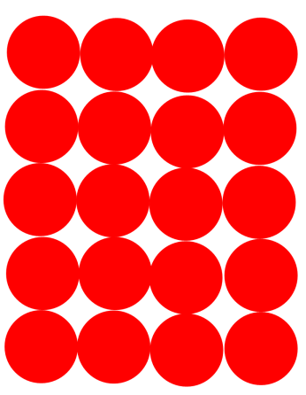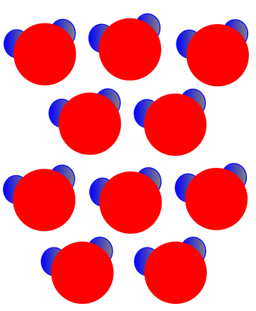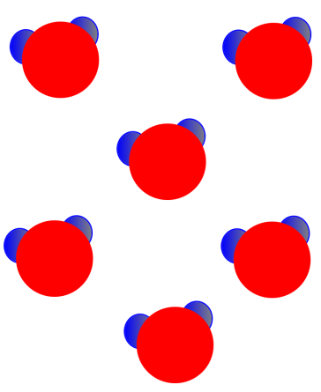

Словосочетания:

ЧАСТИЦЫ В ТВЁРДЫХ ВЕЩЕСТВАХ

ЧАСТИЦЫ В ЖИДКИХ ВЕЩЕСТВАХ

ЧАСТИЦЫ В ГАЗООБРАЗНЫХ ВЕЩЕСТВА

